Universidad del Valle de Guatemala José Javier Jo, Carnet: 14343

Proyecto # 2: Primera Fase Jonnathan Juarez, Carnet: 15377

Miércoles 19 de octubre de 2016 Diego Castañeda, Carnet: 15151

Algoritmos y Estructura de Datos Jonathan Davis Alvarez, Carnet: 15842

Douglas Barrios

Proyecto; Fase #1

**ENTREVISTAS**

Jennifer Barillas



**Carrera: Ingeniería en ciencias de la computación**

**Observación, frase o historia**

*“Me parece una muy buena idea, ya que las personas pierden mucho tiempo seleccionando un buen equipo de trabajo, y las empresas además de perder tiempo, les genera costos que realmente son innecesarios seleccionando buenos trabajadores.  
  
En las desventajas,, se puede llegar a perder la experiencia de convivir. O posiblemente ya no habrían estudios psicológicos en las entrevistas de trabajo. Me parece importante que las empresas pusieran datos exactos para el horario de trabajo, dirección, accesibilidad para las personas que quieren seguir estudiando, forma de pago (si es mensual, semanal, etc), si hay aumentos por año trabajado, mision y vision de la empresa*”

**Posible Significado:**

Le agrada la idea de una red social para conseguir empleo, destaca la cosas que le parecen buenas al momento de utilizarla. No le agrada que no exista interacción entre las personas, ya que es algo importante para ella. Lo que tomamos de esto es que debemos de crear una red social, valga la redundancia, interactiva, en el cual uno se sienta agusto de tratar con las personas.

Eric Mendoza



**Carrera: Ingeniería en ciencias de la computación**

**Observación, frase o historia**

*“Sería pelado, mejor si se puede filtrar por cuanto dinero queremos ganar. Un espacio para agregar proyectos realizados, que se puedan descargar y ver (tipo github). El chiste seria que el usuario pudiera destacarse por sus trabajos y que lo pudieran recomendar, el mismo sistema, por los logros que ha logrado. “*

**Posible Significado:**

Quiere que sea una red social amigable con el usuario y que permita que, el perfil del usuario, sea como la carta de presentación de la persona. De esta manera la empresa lo podrá conocer por su experiencia y por la efectividad de lo que ofrece sin necesidad de haber trabajado en una empresa con anterioridad sino que con los proyectos o trabajos desarrollados por la misma persona.

Además de eso, este sistema de clasificación, tanto por los proyectos hechos como por el dinero que podría ofrecer cada trabajo, sería una manera más fácil de catalogar los trabajos acorde a nuestras necesidades y capacidades.

José Javier Jo



**Carrera: Ingeniería en ciencias de la computación**

**Observación, frase o historia**

*“Para mayor seguridad en la relación de persona-empresa seria de gran ayuda una comunicación más personalizada entre ambos algo así como poder una relación de amistad como una red social normal”.*

**Posible Significado:**

Lo que implica su comentario son dos temas en específico. Seguridad entre el empleador y el empleado, de manera que ningún dato (diganse ubicaciones, paga, datos personales) pero eventualmente, como red social, podría mostrar los trabajos o logros del usuario a sus conocidos dentro de la misma red.

**MAPA DE EMPATÍA:**

SAY:

- Sería bueno que se tuviera una comunicación más personalizada con las empresas y así tener una mayor eficiencia a la hora de la elaboración de proyectos.

- Las aplicaciones de mi teléfono las utilizo principalmente para ocio, no tienen gran utilidad y menos para mi vida profesional futura, seria de una gran ayuda para futuras metas en el futuro.

- Si existiera una manera de dar a conocer mis habilidades a las empresas fácilmente sin tanto trabajo físico sería maravilloso ya que las empresas se fijarían en habilidades no en apariencias.

- Me suele pasar que algunas veces me piden programas en lenguajes que conozco, pero no se el valor de mi trabajo.

DO:

- El entrevistado aumentó su tono de voz y al comienzo y posteriormente asentó su cabeza.

- La entrevistada nunca soltó su teléfono.

- El entrevistado tuvo una pequeña sonrisa y tomó una actitud de alivio luego frunció un poco sus cejas poco antes de responder las preguntas.

THINK:

- Ella pensó que si es necesaria una manera de interacción entre las empresas y tener una relación más cercana.

- El usuario pensó que el teléfono y las redes sociales únicamente servían para ocio y que estaría dispuesto a formar parte de la red social.

- El entrevistado pensó en lo molesto que sería estar esperando en una empresa para presentar sus habilidades y al final no poder hacerlo.

- El entrevistado cree que no sería una mala idea implementar ese tipo de relaciones con empresas y profesionales.

FEEL:

- La entrevistada presentó entusiasmo cuando dijo que debería haber alguna forma de relacionar las empresas que buscan habilidades específicas.

- La entrevistada empezó con un poco de indiferencia, sin embargo, comenzó a interesarse por el uso de redes sociales a base de recomendaciones.

- El entrevistado no se sentía muy feliz al parecer tenía poco interés sobre el tema.

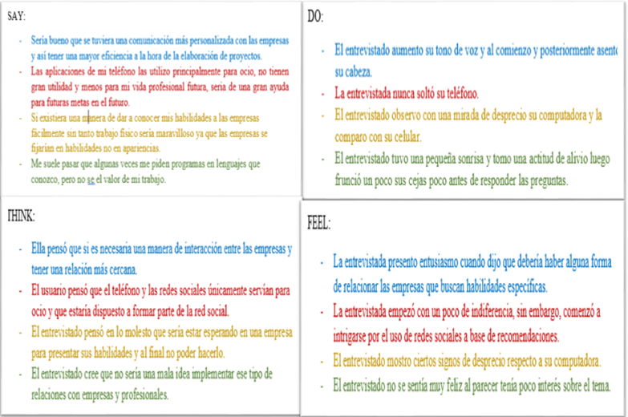

Definición del problema

Actualmente la mayor parte de la gente que busca oportunidades de trabajo en el área de desarrollo de software no sabe dónde ni cómo comunicarse con las empresas que les podrían dar un empleo basado en las habilidades que estos tienen, ya sea habilidades actitudinales o bien conocimientos de temas específicos.

propuesta de ideas de solución del problema

* Contar con un sistema tipo red social que pueda comunicar a las personas con las empresas.
* Obtener la mayor cantidad de datos posibles de los individuos. Tanto profesionales como actitudinales para relacionarlo con los ideales de distintas empresas.
* Basados en los puntos anteriores, crear un sistema de recomendación para las empresas y personas con similitudes y de esta manera obtener una mayor eficiencia para alcanzar los objetivos.

Prototipos de baja fidelidad

